Searching – The Basic Tools

out of chaos
将海量数据转换为海量可读的信息
这便是为何我们使用结构化的JSON文档来存储数据，而不是一坨不知为何物的BLOB数据。
为了达到有效搜索的目的，elasticsearch不仅为文档创建了索引，文档中的内容也同样构建了索引。

document中的每个字段均经过索引处理，并且能以最快的速度被检索到。这是传统数据库所不能比拟的。

搜索的方式：
- 与传统SQL相同，可构建结构化检索条件，可排序
- 全文检索，基于关键字来检索document，且返回关联程度
- 将以上两者结合

大部分搜索功能都能简单高效的完成，但为了深入挖掘elasticsearch的潜能，还必须掌握以下三个知识点：
- Mapping
document中每个字段是如何被解析的
- Analysis
document在可搜索，经过何种预处理
- Query DSL
elasticsearch中使用的，灵活强大的查询语言

每个知识点的信息量都很大，将会在后续的大章节Search in Depth中再做详细介绍。
本章只对三个知识点做简要的介绍，足以让你理解搜索工作是如何完成的。

我们将从search API开始介绍

the Empty Search

返回集群中所有index下的所有document
GET /_search

hits（命中）
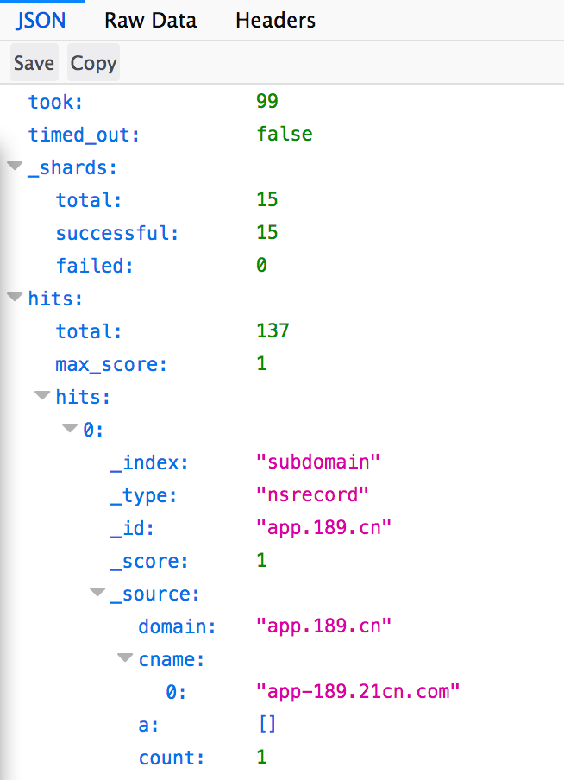
返回结果中最重要的部分既hits属性（仅包含头10条记录）

- total属性：指明了所返回的document数量。
- 数组：
每个元素包含：
_index，_type，_id，_source，_score
- took：
查询所耗费的时间，单位毫秒
- shards：
查询所遍历的shard数量
- timeout：（仅关闭HTTP连接，后台依然在执行搜索）
GET /_search?timeout=10ms
GET /_search?timeout=1s

Multi-index，Multitype

- /_search
- /index/_seach
- /index1,index2/_search
- /index*, index*/_search
- /index/type/_search
- /index1, index2/type1, type2/_search
- /_all/type1, type2/_search

搜索请求会分发到各个shard上，在每个shard上搜索完毕之后，将结果进行汇总，返回。

Pagination（分页）

